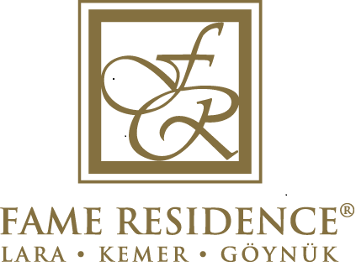

FAME RESIDENCE KEMER & SPA

РАСПОЛОЖЕНИЕ: Наш отель 5 звезд (имеются сертификат ISO 9001:2008, награды: Голубой флаг, Зеленый ключ и Зеленая звезда) находится в центре Кемера, где все цвета природы сливаются в фантастической гармонии.

РАССТОЯНИЕ KM

Аэропорт г.Анталии 50 км

Центр г.Анталии 40 км
Пляж 0 м
Автобусная станция г.Кемер 1 км

ТИПЫ НОМЕРОВ И ИХ КОЛЛИЧЕСТВО:
Все номера с видом на море, сад или горы. 24 Family, 2 номера для людей с ограниченными возможностями и стандартные номера. Всего 246 номеров, общее число мест 508.

ДИЗАЙН:
Номера имеют современный и удобный интерьер, большинство номеров с балконом. Имеется ванная (душ), туалет, ламинированный пол, фен, мини бар, чайник, услуга чая и кофе, сейф, спутниковое телевидение, музыкальный канал, 2 телефона с международным доступом (1 в комнате, 1 в ванной комнате), напряжение в сети 220V, центральная система кондиционирования.

РЕСТОРАНЫ И БАРЫ:

Основной Ресторан, A’la Carte Ресторан, Pub Бар, Lobby Бар, Snack Бар на Пляже, Бар у бассейна, Диско Бар, Arcade Бар, Кафе Fame, Сервис в Номер.

ПЛЯЖ И БАССЕЙН:
Пляж: На пляже к вашим услугам предоставляются: шезлонги, матрасы, зонты, пляжные полотенца. Имеется сертификат BLUE FLAG.

Бассейны:
1 Открытый Бассейн | 270 m²
1 Крытый Бассейн | 195 m²
1 Открытый Детский Бассейн | 20m²

РАЗВЛЕЧЕНИЯ:
Разнообразные спортивные мероприятия и игры, а также вечерние шоу программы, организованные анимационной группой, окунут Вас в фантастический мир. Вы можете прекрасно потанцевать и насладиться ритмами популярной музыки на нашей дискотеке. К Вашим услугам Мини-Клуб для детей от 4 до 12 лет.

ДРУГИЕ УСЛУГИ:
- Прачечная
- Няня (по запросу)
- Доктор и медсестра
- Фотомагазин
- Магазин кожанных изделий
- Бутик
- Маркет
- Oптика
- Парикмахерская (женский и мужской салон)
- Чистка обуви
- Автостоянка
- Турецкая баня
- Сауна
- Центр красоты
- Джакузи
- Фитнес Центр
- Бильярд
- Боулинг
- Игровой салон (Настольный Футбол, Настольный Хоккей и т.д.)
- Wi-Fi интернет связь

  - Принимаются кредитные карты: Visa, Master, Eurocard

SPA И ОЗДОРОВИТЕЛЬНЫЙ ЦЕНТР:
Крытый Бассейн, Турецкая баня, Финская Баня, Сауна, Джакузи, Массаж, Турецкий пилинг (kese), Полный уход за телом, Различные виды масок, Массаж с применением ароматерапии и антицеллюлитных гелей, Dermalife SPA Jet.

КОНФЕРЕНЦ ЗАЛ:
«ЗАЛ I» «ЗАЛ II» и «ЗАЛ III» - Конференц Залы расчитаны на 30, 40 и 50 мест. Все 3 Конференц Зала разделены между собой сборной перегородкой и расчитаны в общей сложности на 120 мест.

